ACUERDO DEL PLENO DEL INSTITUTO ESTATAL DE TRANSPARENCIA, ACCESO A LA INFORMACIÓN PÚBLICA Y PROTECCIÓN DE DATOS PERSONALES, POR EL QUE SE OTORGA EL VOTO INSTITUCIONAL POR UNANIMIDAD DE VOTOS DEL PLENO, A FAVOR DEL ASUNTO A TRATAR EN LA PRIMERA SESIÓN ORDINARIA DEL 29 DE ENERO DE 2024 DEL CONSEJO NACIONAL DEL SISTEMA NACIONAL DE TRANSPARENCIA, ACCESO A LA INFORMACIÓN PÚBLICA Y PROTECCIÓN DE DATOS PERSONALES.

En fecha 25 de enero del año 2024, en la Ciudad de Mérida, Yucatán, los integrantes del Pleno del Instituto Estatal de Transparencia, Acceso a la Información Pública y Protección de Datos Personales, la Maestra María Gilda Segovia Chab y los Doctores Aldrin Martin Briceño Conrado y Carlos Fernando Pavón Durán, Comisionada Presidenta y Comisionados, respectivamente, en términos de lo establecido en el artículo 8 del Reglamento Interior del Instituto Estatal de Transparencia, Acceso a la Información Pública y Protección de Datos Personales, emiten el presente acuerdo, con los siguientes:

C O N S I D E R A N D O S

PRIMERO.- Que de conformidad con los artículos 10 y 14 de la Ley de Transparencia y Acceso a la Información Pública del Estado de Yucatán, el Instituto Estatal de Transparencia, Acceso a la Información Pública y Protección de Datos Personales es un organismo público autónomo, especializado, independiente, imparcial y colegiado, con personalidad jurídica y patrimonio propios, con plena autonomía técnica de gestión, capacidad para decidir sobre el ejercicio de su presupuesto y determinar su organización interna, responsable de garantizar el ejercicio de los derechos de acceso a la información y protección de datos personales conforme a los principios y bases establecidos en el artículo 6o. de la Constitución Política de los Estados Unidos Mexicanos, así como lo dispuesto en la Constitución Política del Estado de Yucatán, la Ley general, esta ley y demás disposiciones normativas aplicables, mismo que se encuentra integrado por el pleno y las unidades administrativas que determine el reglamento interior de conformidad con la disponibilidad presupuestal.

SEGUNDO.- Que el Presidente tiene entre sus atribuciones, representar al Instituto ante el Sistema Nacional de Transparencia, Acceso a la Información Pública y Protección de Datos Personales, según lo dispuesto en el artículo 22, fracción II de la Ley de Transparencia y Acceso a la Información Pública del Estado de Yucatán.

TERCERO.- Que de acuerdo a la fracción II del artículo 46 del Reglamento Interior del Instituto Estatal de Transparencia, Acceso a la Información Pública y Protección de Datos Personales el Comisionado Presidente tiene entre sus facultades representar al Instituto ante el Sistema Nacional de Transparencia, Acceso a la Información Pública y Protección de Datos Personales.

CUARTO.- Que en términos de lo establecido en el artículo 30, fracción II, de la Ley General de Transparencia y Acceso a la Información Pública, el Instituto Estatal de Transparencia, Acceso a la Información Pública y Protección de Datos Personales, es integrante del Sistema Nacional de Transparencia, Acceso a la Información Pública y Protección de Datos Personales.

QUINTO.- Que de conformidad a la convocatoria suscrita por el Presidente del Consejo Nacional del Sistema Nacional de Transparencia, Acceso a la Información Pública y Protección de Datos Personales, Adrián Alcalá Méndez, para llevar a cabo la Primera Sesión Ordinaria del citado Consejo Nacional el día 29 de enero del presente año (Anexo uno), se presentará en el desarrollo del orden del día (Anexo dos), para su discusión, y en su caso aprobación el siguiente punto:

- Presentación, discusión y, en su caso, aprobación de la reforma a los Lineamientos Técnicos Generales para la publicación, homologación y estandarización de la información de las obligaciones de transparencia establecidas en el Titulo Quinto y en la fracción IV del artículo 31 de la Ley General de Transparencia y Acceso a la Información Pública, que deben difundir los sujetos obligados en los portales de internet y en la Plataforma Nacional de Transparencia, aprobada por la Comisión de Indicadores, Evaluación e Investigación del Sistema Nacional de Transparencia.

El documento para analizar el asunto descrito en el numeral VII del presente considerando fue remitido a cada uno de los integrantes del Pleno del Inaip Yucatán por el Dr. Sergio Octavio Contreras Padilla, Secretario Ejecutivo del Sistema Nacional de Transparencia el día 10 de enero del presente año.

SEXTO.- Por lo antes expuesto y fundado en los considerandos que anteceden y en cumpliendo del artículo 9 de los Lineamientos para la Organización, Coordinación y Funcionamiento de las Instancias de los Integrantes del Sistema Nacional de Transparencia, Acceso a la Información Pública y Protección de Datos Personales, se:

A C U E R D A

PRIMERO.- Otorgar el voto institucional por unanimidad de votos del Pleno, a favor de la propuesta de reforma a los Lineamientos Técnicos Generales para la publicación, homologación y estandarización de la información de las obligaciones de transparencia establecidas en el Titulo Quinto y en la fracción IV del artículo 31 de la Ley General de Transparencia y Acceso a la Información Pública, que deben difundir los sujetos obligados en los portales de internet y en la Plataforma Nacional de Transparencia, aprobada por la Comisión de Indicadores, Evaluación e Investigación del Sistema Nacional de Transparencia, con la observación expuesta durante la sesión ordinaria del Pleno del Inaip Yucatán de fecha 25 de enero de 2024 respecto del período de carga de la información con los formatos modificados del SIPOT, quedando del 01 al 31 de julio de 2024.

SEGUNDO- Se determinada que la Comisionada Presidenta notifique el presente acuerdo durante la Primera Sesión Ordinaria del 29 de enero de 2024 del Consejo Nacional del Sistema Nacional de Transparencia, Acceso a la Información Pública y Protección de Datos Personales.

TERCERO- Se instruye a la Dirección de Asuntos Jurídicos y Plenarios para que realice los trámites correspondientes para la publicación del presente acuerdo en la Página de Internet Oficial del Instituto Estatal de Transparencia, Acceso a la Información Pública y Protección de Datos Personales.

Así lo acordaron y firman para debida constancia, los integrantes del Pleno del Instituto Estatal de Transparencia, Acceso a la Información Pública y Protección de Datos Personales:

(RÚBRICA)

MTRA. MARÍA GILDA SEGOVIA CHAB
COMISIONADA PRESIDENTA

(RÚBRICA)  DR. ALDRIN MARTIN BRICEÑO CONRADO  COMISIONADO | (RÚBRICA)  DR. CARLOS FERNANDO PAVÓN DURÁN  COMISIONADO

Anexo uno
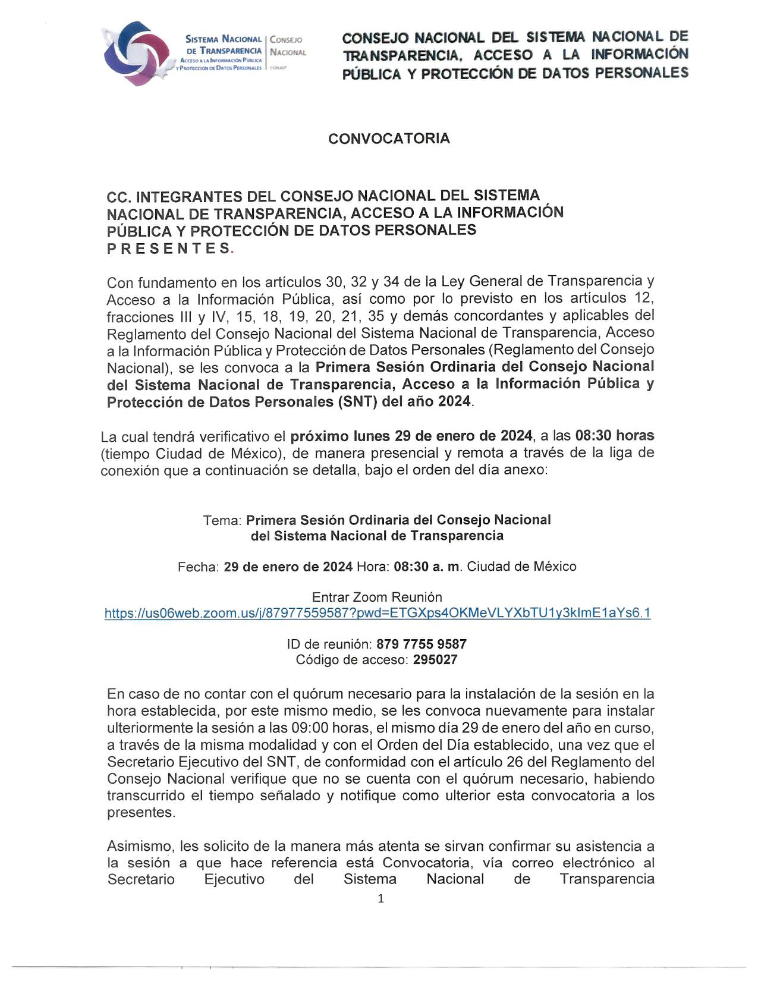

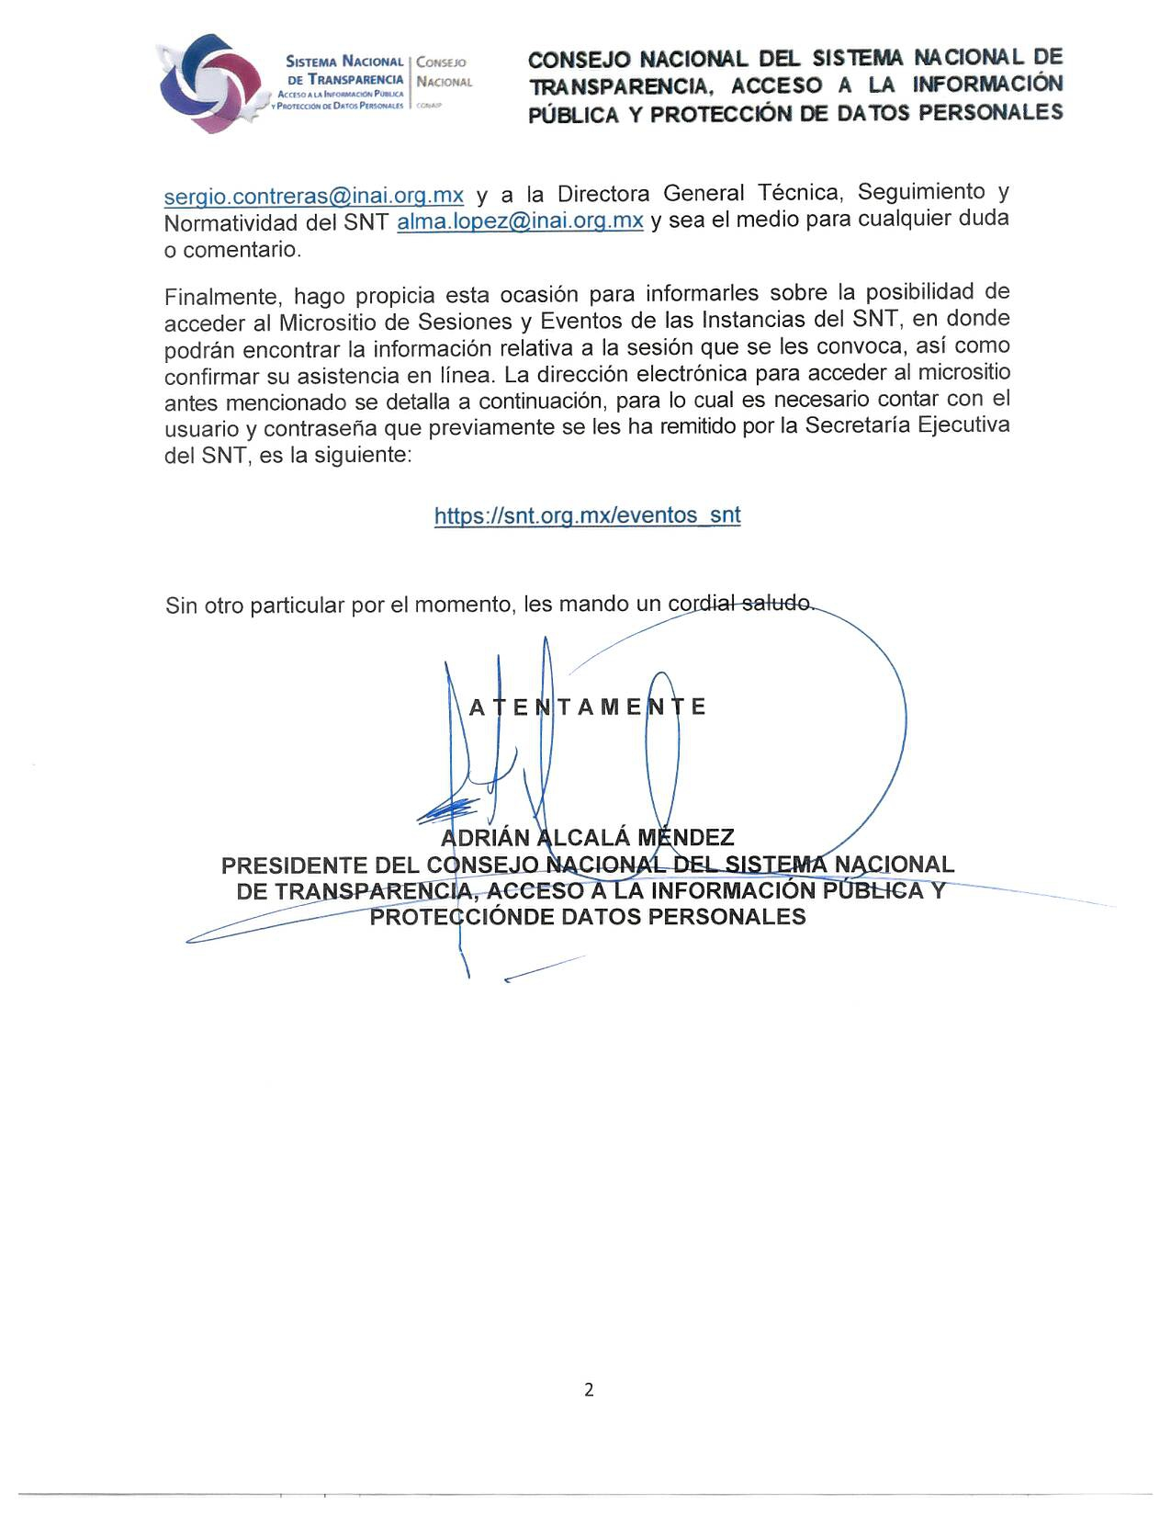

Anexo dos

